1. GENEL KURALLAR
- Her öğretim yılı güz / bahar yarıyılında Web. Ders Kayıt İşlemlerini ve Ders Ekle / Çıkar işlemlerini
yapma sorumluluğu öğrenciye aittir.
- Öğrenci o döneme ait web. Ders kaydını yapmaz ise o dönemderslerine giremez.
- Uzaktan WEB. Ders Kayıt İşlemleri, Ekle-Çıkar İşlemleri, Mazeret Ders Kaydı işlemleri ve Ek Kredi İşlemleri “Sınırlı ve Süreli” işlemlerdir. Her ne sebeple olursa olsun bu işlemlerin tekrarı yoktur, süre uzatımı yoktur ve mazereti yoktur.
- Ders Kayıt işlemleri: web adresi üzerinden yapılır.
http://kayit.deu.edu.tr

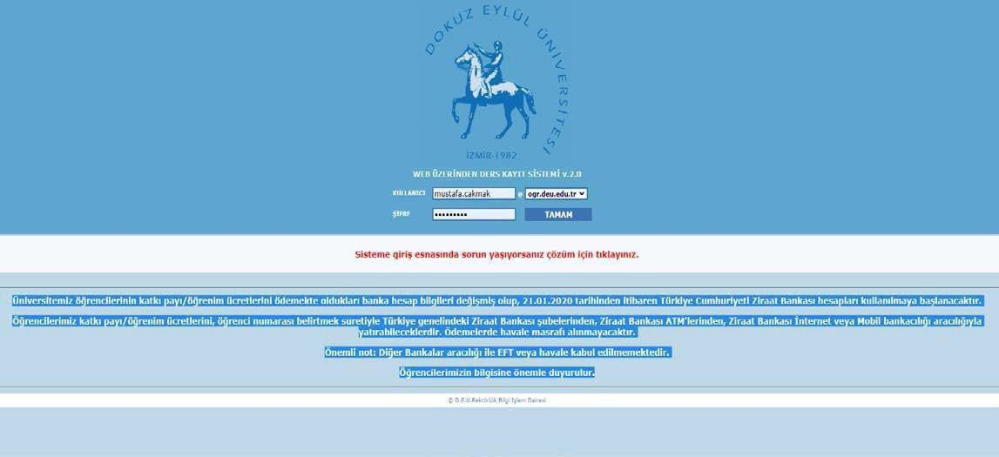

WEB. ÜZERİNDEN DERS KAYIT SİSTEMİ AÇIKLAMALAR

- Üniversitemiz öğrencilerinin katkı payı/öğrenim ücretlerini ödemekte oldukları banka hesap bilgileri değişmiş olup, 21.01.2020 tarihinden itibaren Türkiye Cumhuriyeti Ziraat Bankası hesapları kullanılmaya başlanacaktır.
- Öğrencilerimiz katkı payı/öğrenim ücretlerini, öğrenci numarası belirtmek suretiyle
*Türkiye genelindeki Ziraat Bankası şubelerinden,
*Ziraat Bankası ATM’lerinden,
*Ziraat Bankası İnternet veya Mobil bankacılığı aracılığıyla yatırabileceklerdir.
*Ödemelerde havale masrafı alınmayacaktır.

❖Önemli not: Diğer Bankalar aracılığı ile EFT veya havale kabul
edilmemektedir.

Öğrencilerimizin bilgisine önemle duyurulur.

1

Fakültemiz 2023-2024 Öğretim Yılı Bahar Yarıyılı
Web Ders Kayıt Takvimi
WEB. DERS KAYIT İŞLEMLERİ  05-09 Şubat 2024 | 05 Şubat 2024 Pazartesi Saat:10:00 | Öğrenci Kayıt Yenileme ve Ders Seçme İşlemleri
Mezuniyet Aşamasına Gelen Son Sınıf Öğrencileri İçin
Ek Kredi Dilekçesi İşlemleri
 | 06 Şubat 2024  Salı | Öğrenci Kayıt Yenileme ve Ders Seçme İşlemleri
Mezuniyet Aşamasına Gelen Son Sınıf Öğrencileri İçin
Ek Kredi Dilekçesi İşlemleri
 | 07 Şubat 2024  Çarşamba | Öğrenci Kayıt Yenileme ve Ders Seçme İşlemleri
Ders Seçme İşlemlerinin Son Günü Çarşamba
Saat 17:30’a kadar
Mezuniyet Aşamasına Gelen Son Sınıf Öğrencileri İçin
Ek Kredi Dilekçesi İşlemleri (Öğrenci İşlerini Arayınız.)
 |  | Ek Kredi Dilekçesi vermenin son günü Çarşamba Saat: 17:30 a kadar
 | 08 Şubat 2024  Perşembe | Ekle/Çıkar İşlemleri (Dilekçe bir kez verilir.)
 |  | Danışman Onayı ve Gerekli İşlemlerin Öğrenci İşleri Birimi Tarafından Tamamlanması
Ekle - Çıkar İşlemlerinin Son Günü Perşembe
Saat:17:30 a kadar
 | DİKKAT !!! WEB. DERS KAYIT SİSTEMİNİN KAPATILMASI
 | 09 Şubat 2024  Cuma | Derslerin ve gerekli bilgilerin DEUZEM sistemine aktarılması
 | 12 Şubat 2024  Pazartesi | Derslerin Başlaması
UYARI : Öğrencimizin; Kayıt Yenileme ve Ders Seçme İşlemlerini Yukarıda Belirtilen Tarih ve Saatlerde Yapması Zorunludur.

KKULLANICI ADINIZ
ŞİFRE

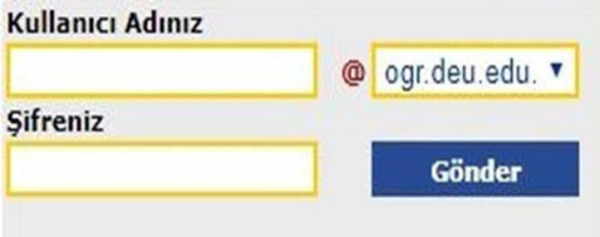
DEBİS kullanıcı adı: numaranız@ogr.deu.edu.tr, veya
ad.soyad@ogr.deu.edu.tr şeklindedir.

Şifre: Daha önce değiştirmediyseniz doğum tarihinizdir. Şifrenizle ilgili bir sorun yaşamanız
durumunda Fakültemiz Öğrenci İşleri Birim telefonlarını arayınız.

0 (232) 4124913 0 (232) 4124912 0 (232) 4124908

- İlan edilen tarih aralığının son günü Ders kayıt sistemi kapanır ve sınıf listeleri oluşturulur. Bu nedenle tüm öğrencilerimizin Ders kayıt işlemlerini son gün son saate bırakmadan öncelikli gerçekleştirmeleri önem arz etmektedir.

2. DERS KAYIT İŞLEMLERİ

- Hazırlık sınıfını isteğe bağlı seçen öğrenciler Web. Ders kayıt tarihleri arasında DEBİS ekranından adres bilgilerini girip kayıtlarını onaylamaları gerekmektedir. Bunun dışında herhangi bir web. Ders kayıt işlemleri bulunmamaktadır.
- Cep telefonu ve e-posta adresinizi güncelleyiniz. Size bu bilgiler üzerinden ulaşılacaktır.
- Ders seçme ekranında tekrar edilecek dersler (başarısız olunan veya devamsızlık nedeniyle tekrar alınacak dersler) ve öğrencinin ilk kez alacağı dersler görüntülenecektir.
- Öğrenci; 1 yarıyılda en ço k (31) kredi ders alabilir.
- Öğrenci; 1 yarıyılda en az 30 AKTS ders alması zorunludur.
- Öğretim planı yarıyılında yer alan tüm zorunlu derslerin alması zorunludur. Zorunlu dersleri aldıktan sonra, alınan ders toplamı ( her yarıyıl için) 30 AKTS’ ye tamamlanıncaya kadar seçmeli ders alınmalıdır.

AVRUPA KREDİ TRANSFER SİSTEMİ (AKTS)’DE
ÖĞRENCİ;
1 Yarıyılda
1 Yılda
4 Yılda
= En Az 30 AKTS Ders (Zorunlu + Seçmeli) almalıdır.
= En Az 60 AKTS Ders (Zorunlu + Seçmeli) almalıdır.
= En Az 240 AKTS Ders (Zorunlu + Seçmeli) almalıdır.

DİKKAT! M ezuiyet Şartı; Öğrenci Tüm Yarıyıllarda En Az 30 AKTS Dersi Başarmalıdır., Bir Yarıyıldaki Fazla AKTS Diğer Yarıyıldaki Eksik AKTS yerine geçmez. Bir Yarıyılda 29 AKTS’de kalan öğrenci Mezun Olamaz.

- DİKKAT !!! 30 AKTS Toplamı her yarıyıl kendi içerisinde ayrı ayrı değerlendirilir. Yarıyıl AKTS toplamlarınızı güz/bahar yarıyılı EKLE-ÇIKAR haftasında kontrol ediniz. Yarıyılda 29 AKTS’de kalan öğrenci mezun olamaz.
- Öğrenci okuduğu yıldaki öğretim planına tabidir. Öğretim Planının son sayfasında *, ** ile ön şartlı dersler belirtilmiştir. Öğrenci ön şartlı dersleri almadan sonraki yıldaki ön şartlı dersleri seçemez.

FZR 2064 Klinik Yaz Stajını alıp BAŞARILI olmadan FZR 3086 Klinik Yaz Stajını alamaz.
FZR 3086 Klinik Yaz Stajını alıp BAŞARILI olmadan FZR 4043 Klinik Uygulama I ve FZR 4056 Klinik Uygulama II alamaz.
- Fakültemizde ders geçme sistemi ile eğitim-öğretim yapılır. Bir öğretim yılına ait eğitim-öğretim programında başarılmamış olan dersler bir sonraki öğretim yılında öncelikli alınması zorunludur. Başarısız olunan dersler ilk önce alınır.
- Şubelerde kota uygulaması vardır. Boş olan şubelerden seçim yapınız.
- Ders seçiminde, dönemin dersleri ile bir önceki yıldan devam ederek aldığı ve başarısız olduğu dersler arasında çakışma olması durumunda öğrencinin alttan aldığı teorik dersler (devamdan muaf olduğu dersler) için çakışma durumu Ekle/Çıkar dilekçesi ile düzeltilebilir. Alt sınıftan ilk kez alacağı dersler ile devamsızlık nedeniyle kalınan derslerde ise öncelikle alt sınıf dersi alınacaktır.
- DİKKAT !!! Klinik Uygulama 1 ve Klinik Uygulama 2 Dersleri uygulama ağırlıklı derslerdir. “ÖĞRETİM VE SINAV UYGULAMA ESASLARI” gereğince tekrar alınan Klinik Uygulama dersine “DEVAM” zorunludur.
- Öğrenci Ders Seçim İşlemini tamamladıktan sonra “KAYIT” eder.
- Öğrenci ders seçme işleminden sonra sisteme tekrar girip ders seçme işleminin onaylanıp onaylanmadığını takip ve kontrol etmesi gerekir.
- Öğrencinin danışman öğretim üyesi tarafından öğrencinin ders kayıt formu kontrol edilip onaylandıktan
sonra öğrencinin ders kayıt işlemi tamamlanacaktır. Derslerin Danışman öğretim elemanını tarafından onaylandığını control ediniz.
- Danışmanın ders seçme işlemini reddetmesi durumunda öğrenci tekrar sisteme giriş yapıp tekrar ders seçme ders veya derslerle ilgili yeni bir seçim yapmalı ve tekrar danışman onayına göndermelidir.

DİKKAT! Çeşitli sorunlar nedeniyle ders kaydınızı tamamlayamamış olabilirsiniz. Bu durumda bile kaydınızı eksik / hatalı olarak mutlaka ONAYLAYINIZ.
- Eksik / hatalı onayladığınız ders kaydınızı EKLE - ÇIKAR dilekçesi vererek tamamlayabilirsiniz / düzeltebilirsiniz. Ekle Çıkar dilekçesi bir kere verilir. Sonradan verilen diğer ekle çıkar dilekçeleri işleme alınmaz.

3. MEZUNİYET A Ş A M A S I N A G E L E N S O N S I N I F Ö Ğ R E N C İ İ Ç İ N E K K R E D İ İŞLEMLERİ
- Mezuniyet aşamasına gelen SON SINIF öğrencisine azami ders yüküne ek olarak son iki yarıyılda haftada eğitim – öğretim programlarında belirlenen saatin üzerinde EK KREDİ alabilmelerine FAKÜLTE YÖNETİM KURULU tarafından karar verilebilir.
- Bu durumda olan öğrenciler; EK KREDİ DİLEKÇESİNİ uzaktanftryo@deu.edu.tr adresine gönderirler. ( Ek Kredi için öncelikle öğrenci işleri ile görüşünüz.)

- Yönetim Kurulu’ da Ek Kredi dilekçesi veren öğrencilerin durumlarını karara bağlanır.

- Öğrenci İşleri Birimi Yönetim Kurulu Ka r a r la r ı gereğince Ek Kr edi alan ö ğrenc iler in işlemlerini tamamlar.

- Zamanında verilmeyen ek kredi dilekçeleri işleme alınmaz.

D. DERS EKLE – ÇIKAR İŞLEMLERİ

  - EKLE – ÇIKAR İşlemleri Telefon, Whatsapp, faks vb. yöntemler ile YAPILAMAZ.
  - Ekle - Çıkar dilekçesi doldurup, imzalayınız ve uzaktanftryo@deu.edu.tr e-posta adresine gönderiniz.
  - EKLE-ÇIKAR dilekçesi 1 kere verilir. Öğrencinin diğer dilekçeleri işleme alınmaz.
  - Ekle - Çıkar işlemleri süreli işlemler olup; Bu işlemler için süre uzatılması veya mazereti yo ktur.
  - Zamanında verilmeyen dilekçeler işleme alınmaz.

Değerli öğrencimiz herhangi bir sorunla karşılaşmanız durumunda öğrenci işleri birimini arayınız.

0 (232) 4124908 – 0 (232) 4124912 – 0 (232) 4124913

Öğrencilerimizi için kurumsal posta adresi:

TÜMÖĞRENCİLERİMİZE BAŞARILAR DİLERİZ.

